

Mockup información del producto

Proyecto: Paraíso domicilies tool

<Versión 0.1>

Ficha del documento

|  |  |
| --- | --- |
| Paraíso domicilies tool | Versión: <0.1> |
| Mockup información de producto | Date: <13/06/2017> |
| DCU_ES_04_informacion_del_producto.docx | |

Revisión Histórica

|  |  |  |  |
| --- | --- | --- | --- |
| Versión | Date | Descripción | Autor |
| 0.1 | 13/06/2017 | Primera Revisión | William Gil  Jhon Rodríguez  Daniel Reyes |

Índice

1. Introducción 4

1.1 Objetivo 4

1. Mockup Carro de compras 4

2.1 Descripción 4

2.2 Imagen mockup carro de compras 5

2.3 Consideraciones del mockup 5

3. Referencias 6

1. Introducción

El actual mockup presenta la pantalla que el sistema mostrara con la información detallada de un producto en específico este nos mostrara una descripción de la marca precio[1], precauciones, uso, etc.

* 1. Objetivo

Analizar el mockup de información del producto para identificar el funcionamiento de la aplicación en esta sección del sistema verificando de manera adicional las consideraciones del mockup para entender de manera completa el uso del mockup.

1. Mockup información del producto

En este numeral 2, se muestra una descripción preliminar al mockup que se aparecerá más adelante, luego de mostrar el mockup, es esencial ver las consideraciones del mockup para entender algunos apartados usables y técnicos del esta parte del sistema.

* 1. Descripción

El mockup de información del producto muestra la descripción completa de un producto que ha seleccionado el usuario para comprar en el domicilio, para cada producto se puede conocer sus especificaciones detalladas de precio, categoría, usos, precauciones, etc. Además puede agregar el producto al carro de compras,

* 1. Imagen mockup carro de compras

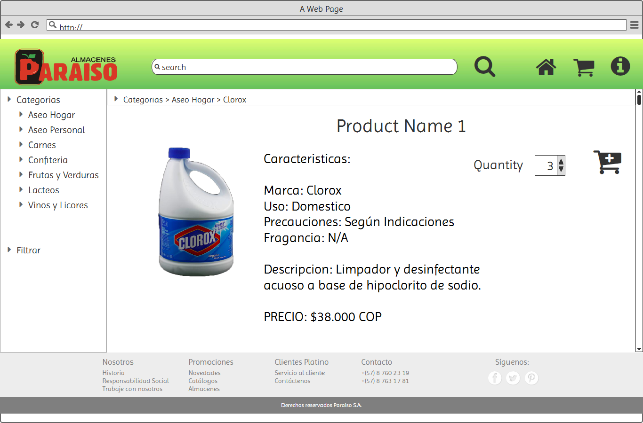A continuación se presenta el mockup de carro de compras

* 1. Consideraciones del mockup

En el mockup la etiqueta product name nos mostrara el nombre del producto, la etiqueta marca nos mostrara la marca del producto, La etiqueta uso nos mostrara el tipo de uso que se le da al producto[1], La etiqueta precauciones nos mostrara los riesgos que conlleva su uso, la etiqueta fragancia se colocara solo en productos de ciertos tipos, la etiqueta descripción nos mostrara una descripción del producto la etiqueta precio nos mostrara el precio unitario del producto

Si se desea conocer más información sobre el actual mockup, se recomienda ver el documento [3].

1. Referencias

[1] DCTN_Terminos_del_negocio.

[2] DCMU_Manual_de_usuario.

[3] DCU_ES_02_Informacion del producto.